5 相对论时空观与牛顿力学的局限性
[学习目标]
1.了解相对论时空观，知道时间延缓效应和长度收缩效应.2.认识牛顿力学的成就，适用范围及局限性.3.了解科学理论的相对性，体会科学理论是不断发展和完善的.

一、相对论时空观
1.19世纪，英国物理学家麦克斯韦根据电磁场理论预言了电磁波的存在，并证明电磁波的传播速度等于光速c.
2.1887年迈克耳孙—莫雷实验以及其他一些实验表明：在不同的参考系中，光的传播速度都是一样的！这与牛顿力学中不同参考系之间的速度变换关系不符(填“相符”或“不符”).
3.爱因斯坦假设：在不同的惯性参考系中，物理规律的形式都是相同的；真空中的光速在不同的惯性参考系中大小都是相同的.
4.时间延缓效应
(1)如果相对于地面以v运动的惯性参考系上的人观察到与其一起运动的物体完成某个动作的时间间隔为Δτ，地面上的人观察到该物体在同一地点完成这个动作的时间间隔为Δt，那么两者之间的关系是Δt＝().
(2)Δt与Δτ的关系总有Δt＞Δτ，即物理过程的快慢(时间进程)与运动状态有关.(填“有关”或“无关”)
5.长度收缩效应：
(1)如果与杆相对静止的人测得杆长是l₀，沿着杆的方向，以v相对杆运动的人测得杆长是l，那么两者之间的关系是l＝l₀().
(2)l与l₀的关系总有l＜l₀，即运动物体的长度(空间距离)跟物体的运动状态有关.(填“无关”或“有关”)
二、牛顿力学的成就与局限性
1.牛顿力学的成就：牛顿力学的基础是牛顿运动定律，万有引力定律的建立与应用更是确立了人们对牛顿力学的尊敬.
2.牛顿力学局限性：牛顿力学的适用范围是低速(填“高速”或“低速”)运动的宏观(填“宏观”或“微观”)物体.
(1)当物体以接近光速运动时，有些与牛顿力学的结论不相同.
(2)电子、质子、中子等微观粒子的运动不能用牛顿力学来说明.
3.牛顿力学不会被新的科学成就所否定，当物体运动的速度远小于光速c时，相对论物理学与牛顿力学的结论没有区别.

1.判断下列说法的正误.
(1)运动的时钟显示的时间变慢，高速飞行的μ子的寿命变长.( √ )
(2)沿着杆的方向，相对于观察者运动的杆的长度变短.( √ )
(3)经典力学只适用于世界上普通的物体，研究天体的运动经典力学就无能为力了.( × )
(4)洲际导弹的速度可达到6 000 m/s，在这种高速运动状态下，经典力学不适用.( × )
(5)当物体的速度接近光速时，经典力学就不适用了.( √ )
(6)对于质子、电子的运动情况，经典力学同样适用.( × )
2.以约8 km/s的速度运行的飞船上，一只完好的手表走过1 h，地面上的时钟显示的时间________(填“大于”“等于”或“小于”)1 h.
答案 大于

一、相对论时空观
导学探究
地球绕太阳公转的速度是3×10⁴ m/s，设在美国伊利诺斯州费米实验室的圆形粒子加速器可以把电子加速到0.999 999 999 987倍光速的速度，请思考：
(1)地球的公转速度在狭义相对论中属于低速还是高速？被加速器加速后的电子的速度属于低速还是高速？
(2)在地面上校准的两只钟，一只留在地面上，一只随宇宙飞船遨游太空，隔一段时间飞船返回地面时，两只钟显示的时间相同吗？有什么差别？
答案 (1)地球公转速度属于低速，被加速器加速后的电子的速度属于高速.
(2)不相同，随飞船旅行的时钟变慢(显示的时间少).
知识深化
1.低速与高速
(1)低速：通常所见物体的运动，如行驶的汽车、发射的导弹、人造地球卫星及宇宙飞船等物体皆为低速运动物体.
(2)高速：有些微观粒子在一定条件下其速度可以与光速相接近，这样的速度称为高速.

2.相对论的两个效应
(1)时间延缓效应：运动时钟会变慢，即Δt＝().
(2)长度收缩效应：运动长度会收缩，即l＝l₀().
3.对于低速运动的物体，相对论效应可以忽略不计，一般用经典力学规律来处理；对于高速运动问题，经典力学不再适用，需要用相对论知识来处理.
在静止坐标系中的正立方体边长为l₀，另一坐标系以相对速度v平行于正立方体的一边运动.问在后一坐标系中的观察者测得的立方体的体积是多少？
答案 l₀³()
解析 本题中正立方体相对于另一坐标系以速度v运动，一条边与运动方向平行，则坐标系中观察者测得该条边的长度为l＝l₀()
测得立方体的体积为V＝l₀²l＝l₀³().
物体静止长度l₀和运动长度l之间的关系为l＝l₀$\sqrt{1－\frac{v2}{c2}}$
相对于地面以速度v运动的物体，从地面上看：
(1)沿着运动方向上的长度变短了，速度越大，变短得越多.
(2)在垂直于运动方向不发生长度收缩效应现象.
A、B两火箭沿同一方向高速飞过地面上的某处，v_{A}＞v_{B}，在地面上的人观察到的结果正确的是( )
A.火箭A上的时钟走得最快
B.地面上的时钟走得最快
C.火箭B上的时钟走得最快
D.火箭B上的时钟走得最慢
答案 B
解析 在地面上的人看来，A、B两火箭都远离自己，由Δt＝$\frac{Δτ}{\sqrt{1－\frac{v2}{c2}}}$知，地面上的人观察到的结果为：A、B两火箭上的时钟都变慢了.又v_{A}＞v_{B}，则A火箭上的时钟走得最慢，地面上的时钟走得最快，因此B正确，A、C、D错误.

二、牛顿力学的成就与局限性
导学探究
如图1所示，质子束被加速到接近光速，经典力学适用于质子束的运动规律吗？
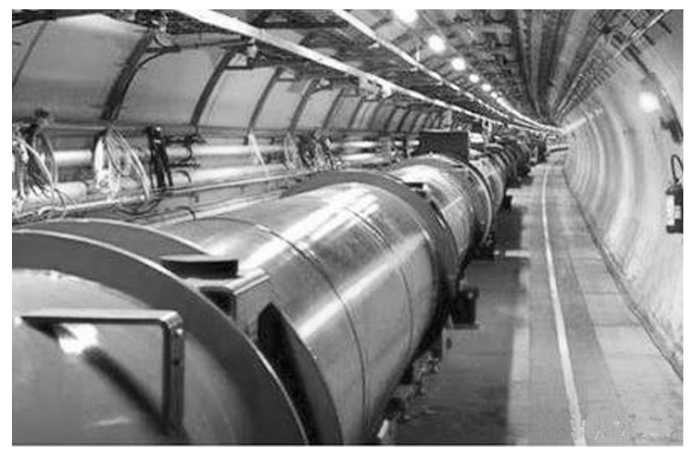
图1
答案 不适用.
知识深化
1.经典力学的成就
(1)经典力学体系是时代的产物，是现代机械、土木建筑、交通运输以至航空航天技术的理论基础.
(2)经典力学的思想方法对艺术、政治、哲学等社会科学领域也有巨大影响.
2.经典力学的局限性及适用范围
(1)经典力学适用于低速运动的物体，相对论阐述物体在以接近光速运动时所遵循的规律.
(2)经典力学适用于宏观世界；量子力学能够正确描述微观粒子的运动规律.
3.相对论和量子力学没有否定经典力学
(1)当物体的运动速度远小于光速时，相对论物理学与经典物理学的结论没有区别；
(2)当另一个重要常量即“普朗克常量”可以忽略不计时，量子力学和经典力学的结论没有区别.
(3)相对论和量子力学并没有否定经典力学，经典力学是二者在一定条件下的特殊情形.
(2019·北师大附中高二上期中)下列关于经典力学的说法正确的是( )
A.经典力学适用于宏观、低速(远小于光速)运动的物体
B.经典力学适用于微观、高速(接近光速)运动的粒子
C.相对论和量子力学的出现，表明经典力学已被完全否定了
D.经典力学在理论和实践上取得了巨大的成功，从地面到天体的运动都服从经典力学的规律，因此任何情况下都适用
答案 A
解析 经典力学是狭义相对论在低速(v≪c)条件下的近似，即只要速度远小于光速，经过数学变换狭义相对论的公式就全部变化为经典力学的公式，故A正确，B、D错误；相对论与量子力学并没有否定经典力学，而是在其基础上发展起来的，故C错误.
下列运动中不能用经典力学规律描述的是( )
A.子弹的飞行
B.和谐号从深圳向广州飞驰
C.人造卫星绕地球运动
D.粒子接近光速的运动
答案 D
解析 子弹的飞行、火车的运动及人造卫星绕地球的运动，都属于宏观、低速，经典力学能适用.而粒子接近光速的运动，不能适用于经典力学，故选D.

1.(长度收缩效应)假设地面上有一火车以接近光速的速度运行，其内站立着一个中等身材的人，站在路旁的人观察车里的人，观察的结果是( )
A.这个人是一个矮胖子 B.这个人是一个瘦高个子
C.这个人矮但不胖 D.这个人瘦但不高
答案 D
解析 取路旁的人为惯性系，车上的人相对于路旁的人高速运动，根据长度收缩效应，人在运动方向上将变窄，但在垂直于运动方向上没有发生变化，故选D.
2.(时间延缓效应)话说有兄弟两个，哥哥乘坐宇宙飞船以接近光的速度离开地球去遨游太空，经过一段时间返回地球，哥哥惊奇地发现弟弟比自己要苍老许多，则该现象的科学解释是( )
A.哥哥在太空中发生了基因突变，停止生长了
B.弟弟思念哥哥而加速生长了
C.由相对论可知，物体速度越大，在其上时间进程就越慢，生理过程也越慢
D.这是神话，科学无法解释
答案 C
解析 根据相对论的时间延缓效应，当飞船速度接近光速时，时间会变慢，时间延缓效应对生命过程、化学反应等也是成立的.飞船运行的速度越大，时间延缓效应越明显，人体新陈代谢越缓慢.
3.(相对论效应)来自太阳和宇宙深处的高能粒子流，与高层大气作用产生一种叫作μ子的次级宇宙射线，μ子低速运动时的寿命只有3.0 μs，按常理，μ子不可能穿过高度大于100 km的大气层到达地面，但实际上在地面上可以观测到许多μ子.则根据相对论可以确定：在地球上测量向地球高速飞行的该粒子的平均寿命________(选填“大于”“等于”或“小于”)3.0 μs.如果观察者和μ子一起以接近光速的速度飞向地面，观察者认为大气层厚度______(选填“大于”“等于”或“小于”) 100 km；如果观察者和μ子一起以0.99c的速度飞向地面，观察者观察同方向向地球照射的太阳光的光速________c.(选填“大于”“等于”或“小于”)
答案 大于 小于 等于
解析 μ子低速运动时的寿命只有3.0 μs，根据时间延缓效应知在地球上测量向地球高速飞行的该粒子的平均寿命大于3.0 μs；根据长度收缩效应得，如果观察者和μ子一起以接近光速的速度飞向地面，观察者认为大气层厚度小于100 km；
根据光速不变原理得，如果观察者和μ子一起以0.99c的速度飞向地面，观察者观察同方向向地球照射的太阳光的光速等于c.
4.(经典力学的成就与局限性)(多选)下列说法中正确的是( )
A.经典力学是以牛顿的三大定律为基础的
B.经典力学在任何情况下都适用
C.当物体的速度接近光速时，经典力学就不适用了
D.相对论和量子力学的出现，使经典力学失去了意义
答案 AC
解析 牛顿运动定律是经典力学的基础，A正确；经典力学只适用于低速、宏观、弱引力场的范围，B错误，C正确；相对论和量子力学的出现，并没有否定经典力学，只是说经典力学有一定的适用范围，D错误.
5.(经典力学的适用范围)(2018·庆阳中学期末)关于经典力学、相对论和量子力学，下列说法中正确的是( )
A.相对论和经典力学是相互对立、互不相容的两种理论
B.经典力学包含于相对论之中，经典力学是相对论的特例
C.经典力学只适用于宏观物体的运动，量子力学只适用于微观粒子的运动
D.不论是宏观物体，还是微观粒子，经典力学和量子力学都是适用的
答案 B
解析 相对论没有否定经典力学，经典力学是相对论在一定条件下的特殊情形，选项A错误，B正确；经典力学适用于宏观、低速、弱引力的领域，选项C、D错误.
6.(经典力学的适用范围)(多选)下列服从经典力学规律的是( )
A.自行车、汽车、火车、飞机等交通工具的运动
B.发射导弹、人造卫星、宇宙飞船
C.以接近光速飞行的μ子的运动
D.地壳的变动
答案 ABD
解析 经典力学适用于宏观、低速运动的物体，所以A、B、D正确；当物体运动的速率接近于光速时，经典力学就不适用了，故C错误.

